CURRICUM VITAE

Datos personales
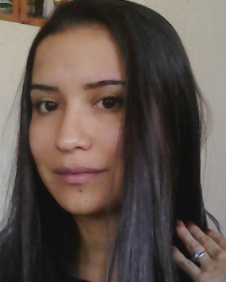
Nombre y Apellido: Yamila Belén Quintero
Edad: 28 años
Estado Civil: casada
Tel./ cel: 2604 570238
Correo: yamita.yq@gmail.com
Domicilio: Iguazú 180
Cuil: 23-35623057-4

Formación académica

Primario completo
Secundario completo
Terciario cursando- IES del Atuel
- Profesorado Lengua y Literatura
Excelente manejo de PC y programas varios.
Redes sociales

Experiencia Laboral

Mercería Rayito de Sol
- Atención al público 2009
Complejo las Leñas- Consorcio
- Mucama 2010
Vechia Terra
- Mucama- franquera 2014
Heladería Lomoro
- Atención al público 2011

Ultimo trabajo: Empleada domestica (2 años hasta febrero del año actual)

